Міністерство освіти і науки України Національний університет

„ Львівська політехніка ”

Кафедра ЕОМ



Звіт

з лабораторної роботи № 9

з дисципліни: “Кросплатформні засоби програмування”

ОСНОВИ ОБ’ЄКТНО-ОРІЄНТОВАНОГО ПРОГРАМУВАННЯ У PYTHON

Варіант 24

Виконав:

Ст. групи КІ-301

Чоланюк О.Ю.

Прийняв:

Викладач

Майдан М.В.

Львів 2023

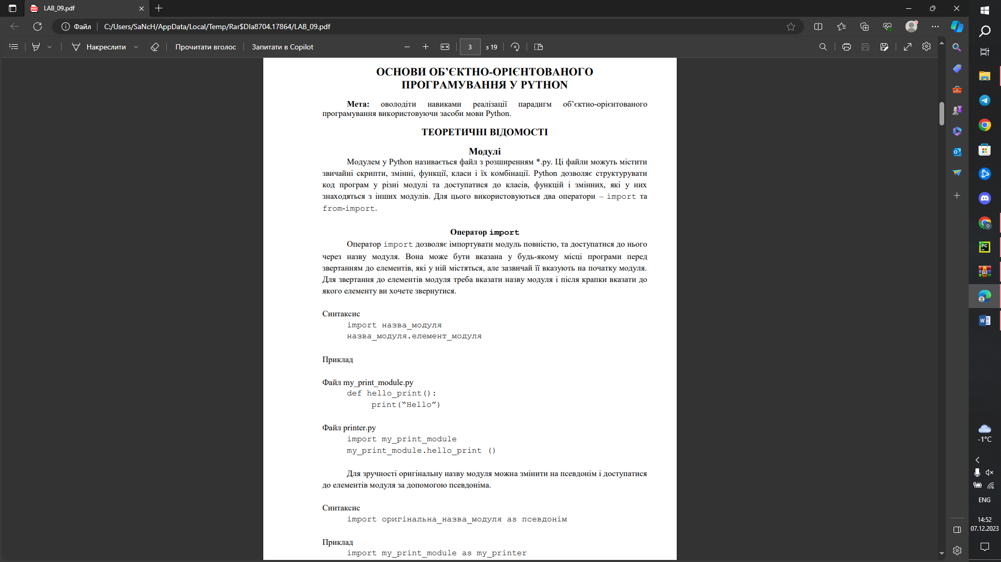

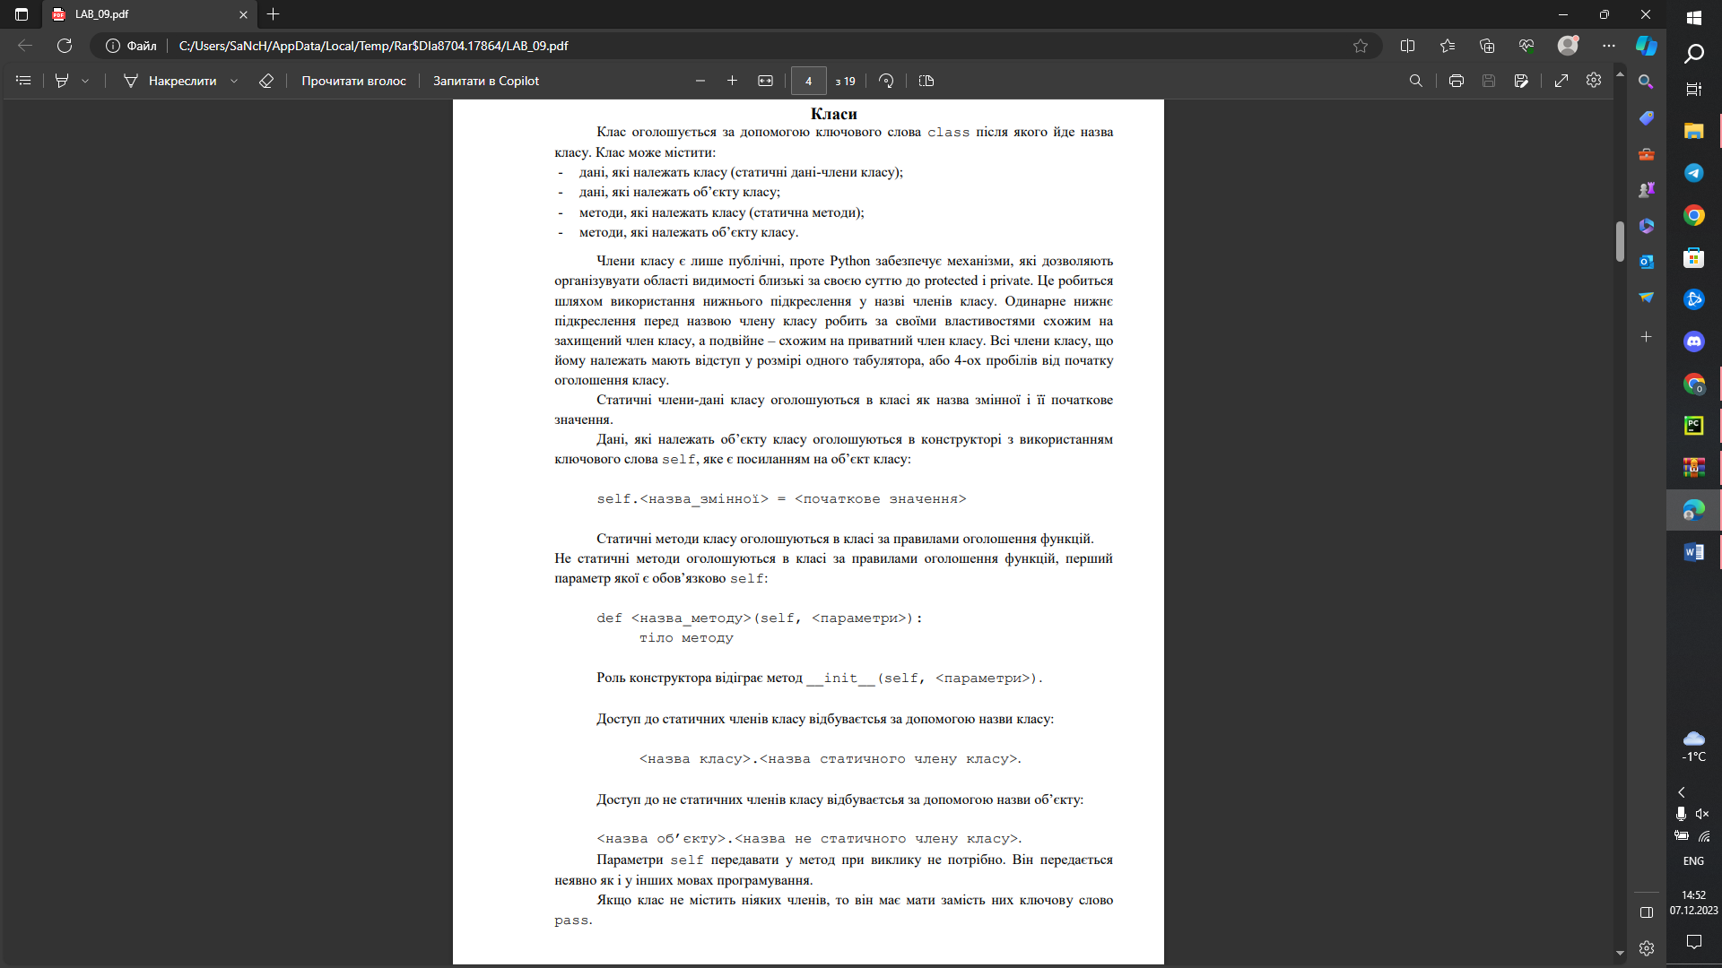

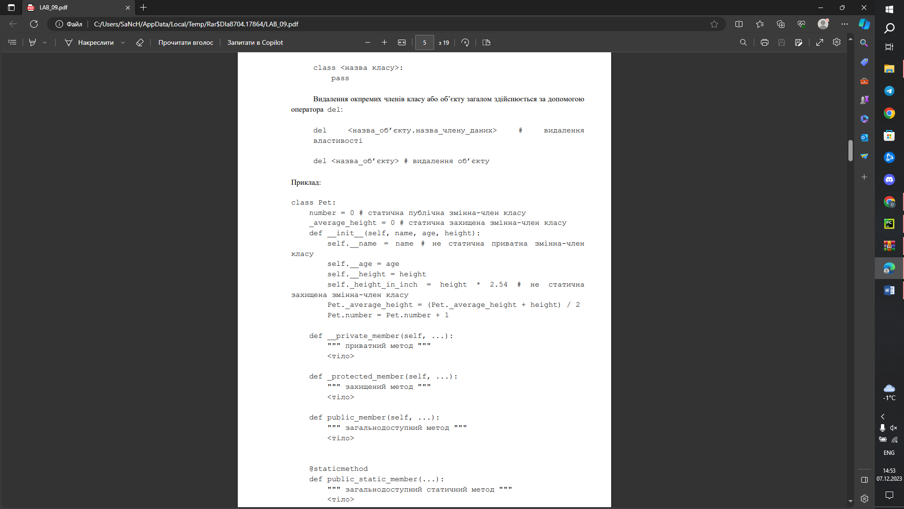

ЗАВДАННЯ

1. Написати та налагодити програму на мові Python згідно варіанту. Програма має задовольняти наступним вимогам:

• класи програми мають розміщуватися в окремих модулях в одному пакеті;

• точка входу в програму (main) має бути в окремому модулі;

• мають бути реалізовані базовий і похідний класи предметної області згідно варіанту;

• програма має містити коментарі.

2. Завантажити код на GitHub згідно методичних вказівок по роботі з GitHub.

3. Скласти звіт про виконану роботу з приведенням тексту програми, результату її виконання та фрагменту згенерованої документації та завантажити його у ВНС.

4. Дати відповідь на контрольні запитання.

Варіант 24: спорядження альпініста – суперклас

Спорядження військового альпініста – похідний клас

from military_climber import MilitaryClimber  
  
if __name__ == "__main__":  
 climber = MilitaryClimber(0, 0.0)  
  
 dir = None  
 climber.click_left_button()  
 print(f"Вісь x: {climber.get_left_button_resource()}")  
 climber.click_right_button()  
 print(f"Вісь y: {climber.get_right_button_resource()}")  
 climber.set_position(0, 0)  
 climber.scroll_down()  
 climber.scroll_neutral()  
 climber.scroll_up()  
 dir = climber.get_scrolling_direction()  
 print(f"Залишок маскувальних сіток: {climber.get_camouflage_durability()} одиниць")  
 print(f"Залишок мотузки: {climber.get_rope_length()} м")

from main_class import Main  
from climbing_equipment import ClimbingEquipment  
from datetime import datetime  
  
class MilitaryClimber(Main):  
 def __init__(self, camouflage_durability, rope_length):  
 super().__init__()  
 self.camouflage_durability = camouflage_durability  
 self.rope_length = rope_length  
  
 def log_to_file(self, message):  
 timestamp = datetime.now().strftime("%Y-%m-%d %H:%M:%S")  
 log_message = f"[{timestamp}] {message}\n"  
 with open(self.action_log_file, "a") as writer:  
 writer.write(log_message)  
  
 def get_camouflage_durability(self):  
 return 3  
  
 def get_rope_length(self):  
 return 41.4

from datetime import datetime  
from climbing_equipment import ClimbingEquipment, Directions  
from position import Position  
from carabiner import Carabiner  
  
class Main:  
 def __init__(self):  
 self.climbing_equipment = ClimbingEquipment()  
 self.current_position = Position()  
 self.right_carabiner = Carabiner()  
 self.left_carabiner = Carabiner()  
 self.log_file = "Log.txt"  
 self.action_log_file = "ActionLog.txt"  
 self.fout = open(self.log_file, "w")  
 self.action_log_writer = open(self.action_log_file, "a")  
  
 def log_to_file(self, message):  
 timestamp = datetime.now().strftime("%Y-%m-%d %H:%M:%S")  
 log_message = f"[{timestamp}] {message}\n"  
 with open(self.action_log_file, "a") as writer:  
 writer.write(log_message)  
  
 def set_position(self, x_position, y_position):  
 self.log_to_file(f"Set climber position. X: {x_position}, Y: {y_position}")  
 self.fout.write(f"Set climber position. X: {x_position}, Y: {y_position}\n")  
 self.fout.flush()  
  
 def click_left_button(self):  
 self.left_carabiner.click_button()  
 self.log_to_file(f"Clicked left carabiner button. New resource: {self.left_carabiner.get_button_resource()}")  
 self.fout.write(f"Clicked left carabiner button. New resource: {self.left_carabiner.get_button_resource()}\n")  
 self.fout.flush()  
  
 def click_right_button(self):  
 self.right_carabiner.click_button()  
 self.log_to_file(f"Clicked right carabiner button. New resource: {self.right_carabiner.get_button_resource()}")  
 self.fout.write(f"Clicked right carabiner button. New resource: {self.right_carabiner.get_button_resource()}\n")  
 self.fout.flush()  
  
 def get_right_button_resource(self):  
 return -4  
  
 def get_left_button_resource(self):  
 return -4  
  
 def scroll_up(self):  
 self.climbing_equipment.set_up_direction()  
 self.log_to_file(f"Scrolled up. Climbing equipment direction: {self.climbing_equipment.get_direction()}")  
 self.fout.write(f"Scrolled up. Climbing equipment direction: {self.climbing_equipment.get_direction()}\n")  
 self.fout.flush()  
  
 def scroll_down(self):  
 self.climbing_equipment.set_down_direction()  
 self.log_to_file(f"Scrolled down. Climbing equipment direction: {self.climbing_equipment.get_direction()}")  
 self.fout.write(f"Scrolled down. Climbing equipment direction: {self.climbing_equipment.get_direction()}\n")  
 self.fout.flush()  
  
 def scroll_neutral(self):  
 pass  
  
 def get_scrolling_direction(self):  
 right_resource = self.get_right_button_resource()  
 left_resource = self.get_left_button_resource()  
  
 if right_resource == 0 and left_resource == 0:  
 return Directions.NEUTRAL  
 elif right_resource >= 0 and left_resource > 0 or right_resource > 0 or right_resource < 0 and left_resource >= 0:  
 return Directions.UP  
 elif right_resource < 0:  
 return Directions.DOWN  
 else:  
 return Directions.NEUTRAL

class Carabiner:  
 def __init__(self):  
 self.btn_resource = 10  
  
 def click_button(self):  
 self.btn_resource -= 1  
  
 def get_button_resource(self):  
 return self.btn_resource

class Position:  
 def __init__(self):  
 self.x = 0  
 self.y = 0  
  
 def get_x_position(self):  
 return self.x  
  
 def get_y_position(self):  
 return self.y  
  
 def get_position(self, obj):  
 obj.x = self.x  
 obj.y = self.y

from enum import Enum  
  
class Directions(Enum):  
 NEUTRAL = 0  
 UP = 1  
 DOWN = 2  
  
class ClimbingEquipment:  
 def __init__(self):  
 self.direction = Directions.NEUTRAL  
  
 def set_up_direction(self):  
 self.direction = Directions.UP  
  
 def set_down_direction(self):  
 self.direction = Directions.DOWN  
  
 def set_neutral_direction(self):  
 self.direction = Directions.NEUTRAL  
  
 def get_direction(self):  
 return self.direction

